Gobierno adjudica primera concesión vial del Bicentenario-5G, que beneficiará a cerca de 3,3 millones de habitantes del Valle del Cauca
Bogotá , 18/05/2021
Foto: ANI
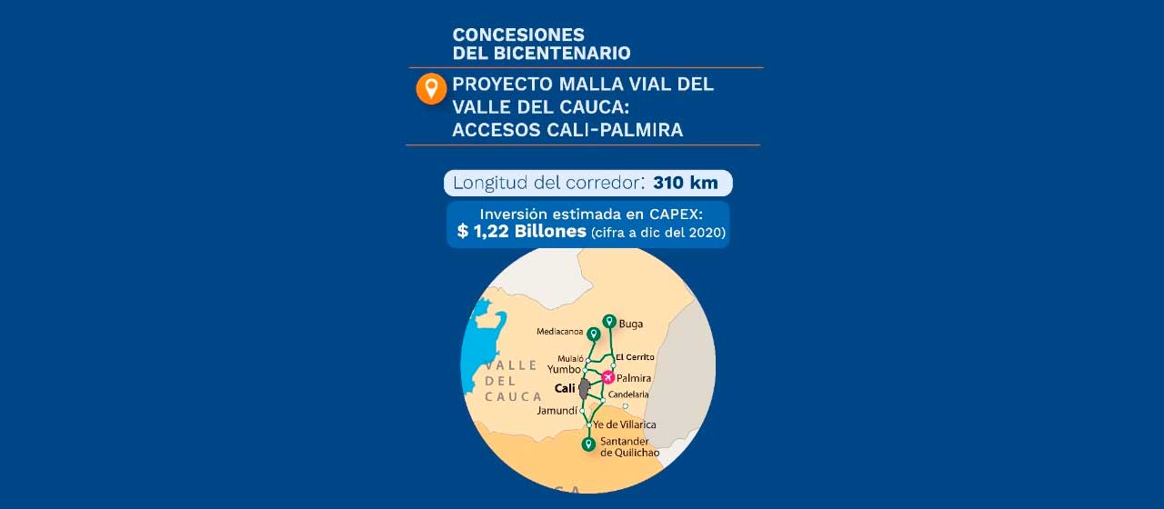
- El proyecto de la Nueva Malla Vial del Valle del Cauca: Accesos Cali-Palmira generará alrededor de 40.000 empleos, estará a cargo de la firma Estructura Plural PRC-MC y se contemplan inversiones superiores a los $1,2 billones.
- “Estamos dando un paso primordial para fortalecer el multimodalismo en el país, pues con Accesos Cali-Palmira se facilitará la movilización de mercancías y productos con otros modos de transporte”, dijo la Ministra de Transporte, Ángela María Orozco.
Bogotá, 18 de mayo de 2021.
El Gobierno Nacional vuelve a marcar un hito en materia de Infraestructura del país, tras la adjudicación de la primera Concesión del Bicentenario-5G. Se trata del proyecto Nueva Malla Vial del Valle del Cauca: Accesos Cali-Palmira, que estará a cargo de la firma Estructura Plural PRC-MC.
La firma acreditó capacidad financiera y experiencia en inversión a través del Fondo de Capital Privado Patria Infrastructure Fund IV. Esta concesión será la encargada de este corredor, concesionado por la Agencia Nacional de Infraestructura (ANI), que comprende la construcción, rehabilitación y mantenimiento de 310 km de vía.
Para Ángela María Orozco, Ministra de Transporte, la adjudicación de esta primera Concesión del Bicentenario representa un espaldarazo para la economía y la infraestructura del país.
“En febrero recibimos ocho propuestas para participar en la construcción de este proyecto, que nos generaron una enorme alegría. Por eso, hoy la satisfacción es doble porque estamos adjudicando un corredor prioritario para el sur occidente del país, pues facilitará la movilización de ciudadanos y el transporte de carga desde los puertos al interior del país, sin contar los beneficios en materia de generación de empleo, pues serán alrededor de 40 mil empleos”, explicó.
Con el proceso de selección de la Malla Vial del Valle del Cauca: Accesos Cali-Palmira ya se había marcado un hito, puesto que fue la primera vez en la historia de los procesos de licitación de proyectos de infraestructura de transporte concesionado que se reciben ocho ofertas, lo que ratifica la confianza de los inversionistas nacionales e internacionales en las concesiones de nuestro país.
“Estamos dando un paso primordial para fortalecer el multimodalismo en el país, pues se facilitará la movilización de mercancías y productos con otros modos de transporte. Además, esta concesión tendrá la particularidad que fomentará aspectos ambientales, sociales e institucionales, porque antes que hacer obras construimos calidad de vida para las comunidades aledañas a los proyectos”, indicó Manuel Felipe Gutiérrez, Presidente de la ANI.
Tras la adjudicación del proceso viene la suscripción del contrato, que se realizará en un periodo de 15 días hábiles siguientes a la audiencia de adjudicación. Posteriormente, la fecha estimada de inicio será de 30 días hábiles siguientes a la suscripción del contrato. A partir de esa fecha, vendrá el periodo de preconstrucción, que será de un año e inmediatamente después iniciará la fase de construcción, que se estima sea para el segundo semestre de 2022.
Sobre el proyecto Accesos Cali y Palmira
La Nueva Malla Vial del Valle del Cauca: Accesos Cali y Palmira es el primer proyecto de las Concesiones del Bicentenario, el cual comprende construcción, rehabilitación y mantenimiento a lo largo de 310km de vía. La inversión en capex será de 1,22 billones de pesos (cifra estimada en capex a diciembre de 2020).
El corredor prevé la construcción de 15,6 km de nueva calzada sencilla, entre Cali y Jamundí, siendo esta la prolongación de la Av. Ciudad de Cali, por donde se moverá el tráfico pesado.
El proyecto además tendrá la construcción de 12,6 km de nuevas segundas calzadas, 291.4 km de puesta a punto de corredores existentes, construcción de dos intercambiadores a desnivel (Sameco y Versalles), un puente vehicular sobre el río Cauca entre Jamundí y Villarrica. También contempla la construcción 22 puentes peatonales, construcción de ciclo-rutas y adecuación de iluminación de varios corredores, entre otros.
El corredor vial prevé la generación de 40.000 empleos directos, indirectos e inducidos. La operación y mantenimiento de este proyecto tiene un plazo hasta de 29 años.
Con esta iniciativa se estima saldrán beneficiados cerca de 3.300.000 habitantes de Cali, Buga, Candelaria, El Cerrito, Florida, Guacarí, Ginebra, Jamundí, Palmira, Vijes, Yotoco, Yumbo, Caloto, Miranda, Puerto Tejada, Santander de Quilichao y Villarrica.
Con las Concesiones del Bicentenario, uno de nuestros principales retos del Gobierno nacional es fortalecer la institucionalidad de la Agencia Nacional de Infraestructura para mejorar los procesos, la transparencia, la integridad de la Entidad y recuperar la confianza de los ciudadanos, pero además garantizar el desarrollo sostenible e inclusivo de los proyectos en todas las regiones del país.
(Con información de la ANI)
(Fin/jmp)

